 | 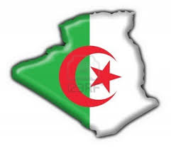  CHAMPIONNATS D’AFRIQUE  Alger (Algérie) du 07 au 13 Mai  2022 Raffa Filles | 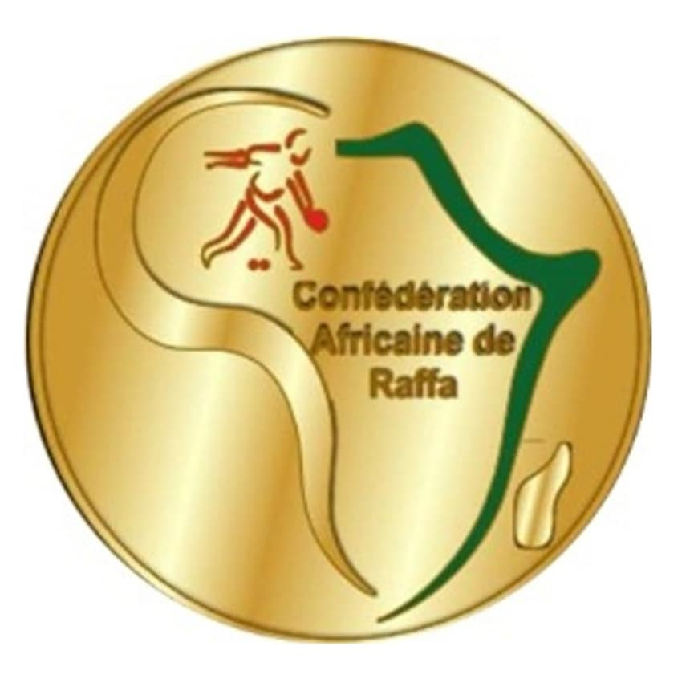

SIMPLE – INDIVIDUALEفردي -

POULE I | 1ère Phase | ALG-1 | EL MEDDAH MARIA | 05 | 10 | EL MEDDAH YASSMINE | ALG2
POULE I | 1ère Phase | TUN | DEBOUSSI AYA | 12 | 07 | AITOUTOUCHENE DOUNIA | MAR
POULE I | 2e Phase
POULE I | 3e Phase
POULE I | Barrage
POULE I | Classement | 1er: |  |  | 2eme:

SIMPLE - INDIVIDUALE

CLASSEM.^{T}  3°- 4° | MAR | AITOUTOUCHENE DOUNIA |  |  | EL MEDDAH MARIA | ALG-1

FINALE | TUN | DEBOUSSI AYA | 07 | 12 | EL MEDDAH YASSMINE | ALG2

PODIUM

1. |  | ALG2 | EL MEDDAH YASSMINE
2. |  | TUN | DEBOUSSI AYA
3. |  | MAR  ALG-1 | AITOUTOUCHENE DOUNIA  EL MEDDAH MARIA

